EXPEDIENTE INDICAÇÃO Nº
DATA
PROTOCOLO Nº

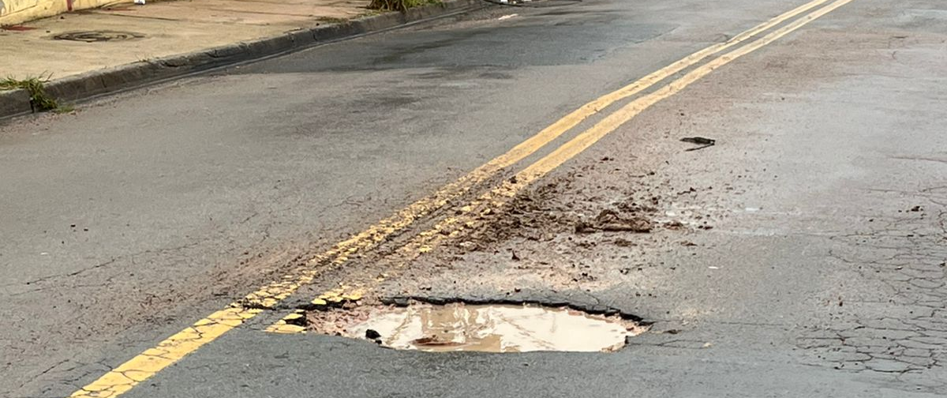
Operação Tapa Buraco na Avenida Dr. Walter Gossner, próximo ao nº 3.717, na Vila Real.
CONSIDERANDO que a conservação adequada da via contribui para a segurança de motoristas, motociclistas, ciclistas e pedestres que transitam diariamente pelo local;
CONSIDERANDO que buracos e irregularidades no pavimento podem ocasionar danos aos veículos, dificultar a mobilidade urbana e aumentar o risco de acidentes;
CONSIDERANDO que a realização da operação tapa buraco representa medida importante de manutenção preventiva e melhoria das condições de tráfego na região.

Assim sendo,

INDICO ao Excelentíssimo Senhor Prefeito Municipal, como permite o Regimento Interno, que determine providências quanto a Operação Tapa Buraco na Avenida Dr. Walter Gossner, próximo ao nº 3.717, na Vila Real.

Sala das Sessões, 22 de maio de 2026.

TIO FABIANO LIMA
VEREADOR

